環境教育成果呈報格式
實施日期：102年11月14日
主題：102學年度上學期四年級特色課程～參觀宜蘭縣史館
參加學生人數：43人
參加教師：四忠劉怡瑩老師，四孝曾介文老師
活動概要：
（一）本次特色課程教學地點位於宜蘭縣政中心內的宜蘭縣史館，進行方式以帶團解說為主，領導與解說工作主要由縣史館內解說員及班級導師擔任。
（二）帶團解說完畢後，學生自行參觀並完成宜蘭縣史館參觀學習手冊。
成果描述：學生參觀完縣史館後皆能瞭解到宜蘭縣以觀光及環保立縣，瞭解宜蘭縣簡史，並且能快樂學歷史。學生經由解說瞭解到如果宜蘭縣在二、三十年前如果接受石化工業進駐成為工業縣的話，現在的環境將會遭受破壞，作物無法成長，到處灰濛濛呈現一片枯槁死灰的情景。教師身為引導者，應讓學生從小養成愛護環境的好習慣。時常可見學生在學校裡謹守規矩，但一出校門，就不把環保工作當一回事了。這樣的情形，多是因為學生不了解環境保護的重要性，而只將環保工作當成是學校生活中的一項例行事務。為了改善這樣的情況，教師應鼓勵學生多接近大自然，了解自然，如此才能引起他們內心對自然的喜愛之情而主動自發地去愛護環境，達到環境教育的目的。
參觀縣史館剪影
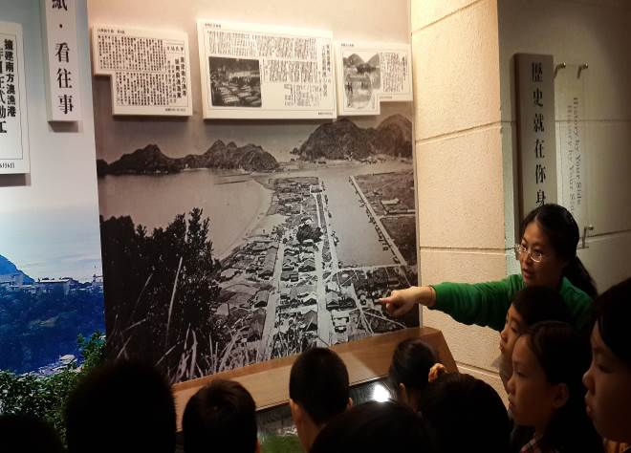 | 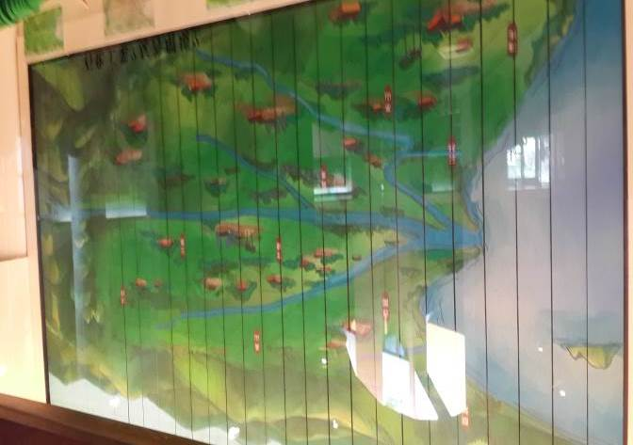
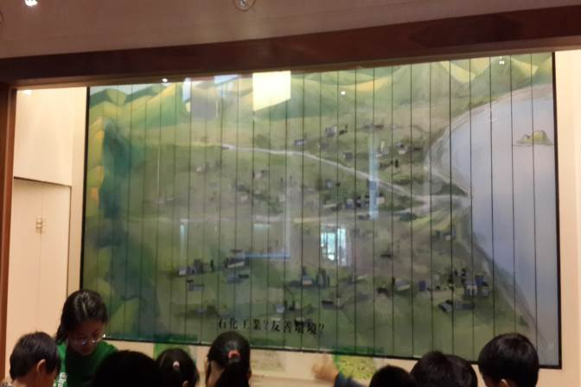 | 